Pomyśl o tym, że to co dzieje się teraz będzie tylko wspomnieniem,
A nasze normalne, zwyczajne życie będzie jak prezent – nieoczekiwany i piękny.
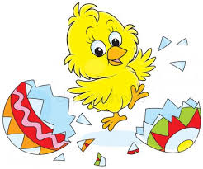
I pokochamy wszystko, co dotąd wydawało się oczywiste.
I będziemy wdzięczni za każdą sekundę życia.
(Papież Franciszek)

Mimo tego jak jest …

życzmy sobie Radosnych Świąt Wielkanocnych
wypełnionych nadzieją budzącej się do życia wiosny
i wiarą w sens życia.
Pogody w sercu i radości płynącej z faktu
Zmartwychwstania Pańskiego
oraz smacznego Święconego
w gronie najbliższych osób.
Niech nam mili będzie wiosennie, słonecznie
i świątecznie.
Niech cieszą nasze oczy
kolorowe pisanki i wielkanocne baranki.
Niech się w Śmigus - Dyngus woda na nas leje,
A baranek przyniesie radość, pokój i nadzieję.

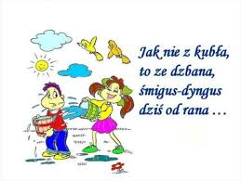
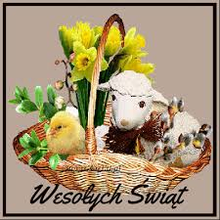

WIELKANOC 2020r.

